UVG

Ingeniería de Software

Rafael León

Pablo Arriola

Andrés Oliva

Moisés Urías

Pablo López

# Proyecto LaCasona

Pop-Ups (CSS, JavaScript y Django)

Existe la librería Messages Framwork de Django que sirve para desplegar mensajes o alertas necesarias, dentro de esta librería hay 5 tipos de mensajes predeterminados separados por su nivel de importancia (DEBUG, INFO, SUCCESS, WARNING, ERROR), y su tag es su mismo nombre pero escrito en minúsculas.

Si se quiere cambiar el tag de un mensaje se puede hacer de la siguiente forma:

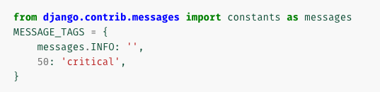

Si se quiere agregar un mensaje (texto) a un tag ya existente se hace de la siguiente forma:

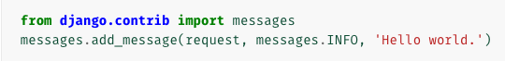

o de forma más estandarizada :

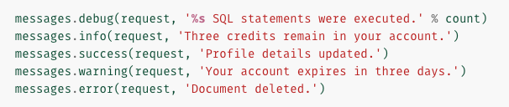

Para implementarlo dentro de templates o views, se puede hacer de esta forma:

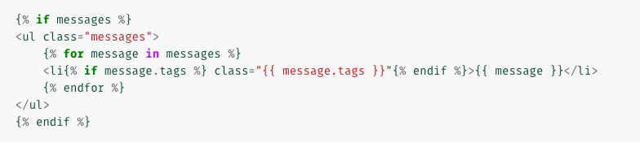

y si se quiere implementar fuera de estos:

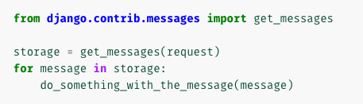

Dentro de estos mensajes, se pueden agregar imágenes y botones utilizando CSS. Creando un <div></div> dentro del mensaje.

En el siguiente ejemplo se muestra como se agrega un botón a un mensaje.

